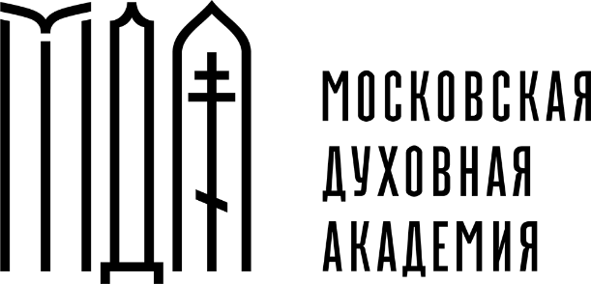 | Религиозная организация — духовная образовательная организация  высшего образования «Московская духовная академия  Русской Православной Церкви»  141300, Московская обл., г. Сергиев Посад, Территория Лавра, Академия ОГРН 1035000010616 ИНН 5042018312  Тел.: +7 (496) 541-91-42, факс: +7 (496) 541-55-05  E-mail: rektor.pr@gmail.com Сайт: www.mpda.ru

Всероссийская (с международным участием)
научная аспирантская конференция

«Теология: история и современность»
(г. Москва, Андреевский ставропигиальный мужской монастырь, Андреевская набережная, 2, Аспирантура Московской духовной академии, 12 мая 2023 г.)

ИНФОРМАЦИОННОЕ ПИСЬМО

12 мая 2023 г. в Аспирантуре Московской духовной академии пройдет очередная Всероссийская (с международным участием) научная аспирантская конференция «Теология: история и современность».
В рамках мероприятия будут проведены секционные заседания по следующим направлениям:
- Богословие и библеистика.
- Церковная история, церковное искусство и филология.
- Литургика и каноническое право.
Участие в конференции является обязательным для студентов всех курсов аспирантуры очной и заочной формы обучения, а также для соискателей ученой степени кандидата наук, прикрепленных для написания кандидатской диссертации.
Заседание пройдет в смешанном очно-дистанционном формате, иногородние участники смогут принять участие в онлайн-конференции (посредством платформы ZOOM).
Для участия в конференции необходимо заполнить анкету по ссылке не позднее 20 апреля 2023 года. Ссылка на анкету участника: https://forms.gle/3RwCiuhqszA8D6Ky6
Текст доклада должен быть прислан в оргкомитет конференции (aspirantura.mda@mail.ru) не позднее 1 мая 2023 года. Лучшие доклады будут опубликованы на сайте и в научных изданиях Московской духовной академии.
Рабочий язык конференции – русский. Регламент выступления – 10 минут. Подробная программа конференции будет опубликована на сайте МДА 6 мая 2023 года.
Требования к оформлению текста доклада: Тема выступления, ФИО и сан (при наличии) автора, резюме, ключевые слова на русском и английском языках, текст доклада. Объем текста – 15 000/ 20 000 знаков. Шрифт Times New Roman, 14 кегль, межстрочный интервал 1,5; поля – 2,5; отступ – 1,25; постраничные носки, текст сноски Times New Roman, 10 кегль.

